
JURUSAN TEKNIK INFORMATIKA
FAKULTAS TEKNOLOGI INFORMASI
INSTITUT TEKNOLOGI SEPULUH NOPEMBER

USULAN TUGAS AKHIR
- IDENTITAS PENGUSUL
NAMA : RACHMAD NAFISHOLEH
NRP : 5109100130
DOSEN WALI : Diana Purwitasari, S.Kom, M.Sc.

- JUDUL TUGAS AKHIR
APLIKASI REFACTORING PADA FUNGSI PEMROGRAMAN DENGAN ALGORITMA NEW ADAPTIVE K-NEAREST NEIGHBOR
SOFTWARE REFACTORING AT THE FUNCTION LEVEL USING NEW ADAPTIVE K-NEAREST NEIGHBOR ALGORITHM

- URAIAN SINGKAT
Meningkatkan kualitas dari perangkat lunak merupakan target penting dalam rekayasa perangkat lunak. Mengevolusi perangkat lunak secara terus-menerus, memaksa para pengembang perangkat lunak untuk menambah, memodifikasi, atau mengadapatasi perangkat lunak. Hal ini menyebabkan kompleksitas internal, usaha pemeliharaan, dan biaya semakin meningkat. Dalam menyeimbangkan kebutuhan dalam mengevolusi dan meningkatkan kualitas perangkat lunak dengan biaya yang minimal, refactoring dijadikan sebagai solusi. Refactoring bertujuan untuk meningkatkan beberapa faktor kualitas, salah satunya pemahaman. Bertambahnya pemahaman akan perangkat lunak dapat mengurangi biaya dan usaha pemeliharaan. Untuk meningkatkan pemahaman, perancang perangkat lunak perlu memaksimalkan kohesi dan meminimalisasi coupling. Guna membantu perancang perangkat lunak dalam refactoring, diperlukan suatu teknik clustering pada tingkatan fungsi atau method. Teknik clustering menggunakan implementasi algoritma K-Tetangga Terdekat Adaptif Baru dengan bobot atribut yang berbeda-beda. Teknik ini mengidentifikasi entitas perangkat lunak yang ill-structured atau berkohesi rendah dan menyediakan saran kepada perancang perangkat lunak untuk meningkatkan nilai kohesinya.

- PENDAHULUAN
  - LATAR BELAKANG
Proses bisnis merupakan faktor penentu keberadaan dan kelangsungan perusahaan. Peran perangkat lunak pada suatu perusahaan telah menjadi bagian penting dalam mendukung proses bisnis. Perangkat lunak menjadi faktor utama berjalannya proses bisnis dengan lebih efektif dan efisien serta menghasilkan keuntungan yang meningkat. Perangkat lunak bekerja secara cepat dan tepat dalam mengeksekusi dan menyelesaikan fungsionalitas yang dapat menunjang proses bisnis. Kecepatan dan ketepatan ini sangat diperlukan, melihat dari intensitas persaingan antar perusahaan yang tinggi. Kekuatan untuk bertahan dalam persaingan ini yang nantinya mempengaruhi keberlangsungan dan keberadaan perusahaan tersebut. Sehingga perusahaan menaruh investasi besar untuk pengadaan maupun keberlangsungan perangkat lunak. Dengan adanya kuantitas investasi yang diberikan, menjadikan perangkat lunak sebagai pemeran utama dalam menunjang keberlangsungan perusahaan.
Dalam mengelola nilai-nilai yang dimiliki perangkat lunak dalam bisnis perusahaan, perlu adanya perubahan dan pembaruan perangkat lunak secara berkesinambungan dengan meninjau kondisi dunia bisnis [1]. Oleh karena itu, perusahaan menaruh sebagian besar investasi perangkat lunak pada proses evolusi atau pengelolaan perangkat lunak yang sudah ada daripada pembangunan perangkat lunak baru. Pembaruan perangkat lunak sering terjadi karena sangat bergantung pada perubahan kondisi lingkungan atau dalam hal ini dunia bisnis. Perubahan kondisi lingkungan mempunyai hubungan erat dan berdampak langsung terhadap kebutuhan perusahaan akan perangkat lunak. Ketika kondisi lingkungan berubah maka kebutuhan perusahaan akan berubah mengikuti perubahan yang terjadi pada lingkungan. Karena perubahan kebutuhan dari perusahaan selalu berubah ketika perangkat lunak tersebut sedang dikembangkan atau dievolusi maka perangkat lunak tersebut tidak akan memenuhi permintaan kebutuhan perusahaan. Ketika perangkat lunak telah diaplikasikan, maka akan merubah kondisi lingkungan perusahaan tersebut dan mengakibatkan adanya perubahan kebutuhan akan perangkat lunak dari perusahaan.
Biaya evolusi dapat dihemat dengan berbagai cara, salah satunya dengan menggunakan teknik yang dapat meminimalisir kompleksitas perangkat lunak. Kompleksitas perangkat lunak dapat disebabkan oleh suatu bagian kode yang bersifat ill-structured atau mempunyai nilai kohesi yang rendah. Teknik untuk meminimalisir kompleksitas ini disebut dengan restrukturisasi atau refactoring pada area pengembangan perangkat lunak berorientasi objek. Refactoring bertujuan untuk mengubah struktur kode kedalam sebuah bentuk yang lebih sederhana untuk memperbaiki struktur internal tanpa harus mengganti struktur eksternal atau perilakunya. Dikarenakan refactoring mengubah struktur internal perangkat lunak, maka atribut kualitas internal seperti kohesi dan coupling turut berubah. Perancang perangkat lunak ditugaskan untuk memaksimalkan kohesi dan meminimalkan coupling. Hal ini menjadi pekerjaan yang sulit seraya perangkat lunak berevolusi dari waktu ke waktu. Dalam meringankan pekerjaan ini, perancang dapat dibantu dengan adanya teknik clustering pada tingkatan fungsi atau method yang dirangkum kedalam sebuah perangkat lunak refactoring [2].
Teknik clustering yang sudah ada yaitu Single Linkage algorithm (SLINK), Complete Linkage algorithm (CLINK), dan Weighted Pair-Group Method using Arithmetic averages (WPGMA). Teknik clustering ini masih mempunyai kekurangan pada sisi kompleksitas komputasi sehingga membutuhkan waktu lebih lama. Oleh karena itu, dibutuhkan suatu teknik clustering yang mempunyai kompleksitas komputasi rendah dengan memperhatikan aspek performa juga. Algoritma New Adaptive K-Nearest (A-KNN) dengan berat atribut yang berbeda-beda menawarkan solusi dengan kompleksitas komputasi rendah dengan performa yang dapat bersaing dengan ketiga teknik clustering tersebut. Dengan menggunakan algoritma baru ini, diharapkan perangkat lunak refactoring yang akan dibuat dapat menawarkan kecepatan clustering yang meningkat dari sebelumnya [2].
  - RUMUSAN MASALAH
Rumusan masalah yang diangkat dalam Tugas Akhir ini dapat dipaparkan sebagai berikut:
- Bagaimana cara mempermudah pemahaman mengenai arsitektur perangkat lunak bagi pengembang untuk menghemat waktu evolusi perangkat lunak.
- Bagaimana cara mengidentifikasi dan membenarkan bagian kode yang bersifat ill-structured yang disebabkan rendahnya nilai kohesi.
- Bagaimana cara memberi saran pada perancang perangkat lunak dalam refactoring pada tingkatan fungsi atau method.
- Bagaimana menggunakan algoritma A-KNN pada refactoring dengan kompleksitas komputasi yang lebih rendah daripada SLINK, CLINK, dan WPGMA.

  - BATASAN MASALAH
Permasalahan yang dibahas dalam tugas akhir ini memiliki beberapa batasan, di antaranya sebagai berikut:
- Bahasa pemrograman menggunakan bahasa C#.
- Data Uji yang akan digunakan adalah perangkat lunak berbahasa C# dan Java.
- Aplikasi hanya bisa memberi saran refactoring bagi perancang perangkat lunak.

  - TUJUAN TUGAS AKHIR
Tujuan dari Tugas Akhir ini adalah sebagai berikut:
- Membuat aplikasi refactoring pada tingkatan fungsi atau method.
- Membuat aplikasi refactoring pada tingkatan fungsi atau method dengan kompleksitas komputasi yang rendah.
- Membuat aplikasi yang dapat membantu pengembang dalam memahami perangkat lunak dengan menunjukkan struktur kode yang bersifat ill-structured yang disebabkan rendahnya nilai kohesi.
- Membuat aplikasi yang dapat menyarankan perancang perangkat lunak dalam proses refactoring struktur kode yang masih bersifat ill-structured yang disebabkan rendahnya nilai kohesi.

- TINJAUAN PUSTAKA
- Algoritma Clustering
Algoritma KNN mempunyai kompleksitas komputasi yang rendah jika dibandingkan dengan ketiga algoritma clustering SLINK, CLINK, dan WPGMA [2]. Algoritma clustering digunakan dalam pengaturan pembagian kelompok-kelompok entitas yang merepresentasikan baris kode. Ketiga algoritma ini mempunyai langkah-langkah yang hampir sama, yaitu pertama memasukkan setiap entitas kedalam satu cluster yang sama, kemudian menggabungkan dua cluster terdekat sampai hanya tersisa satu cluster saja. Yang menjadi pembeda antara ketiga teknik ini ada pada teknik penghitungan jarak antar dua cluster. Pada SLINK, jarak antar dua cluster didapat dari jarak pasangan entitas yang paling dekat, dengan mengambil masing-masing entitas pada setiap cluster. Untuk CLINK, semua jarak dari pasangan entitas dihitung dan nilai maksimum yang didapat dijadikan sebagai jarak antar cluster, pasangan entitas didapat dari tiap cluster. Jarak antar dua cluster oleh teknik WPGMA dihitung dari rata-rata jarak antar pasangan entitas. Untuk menghemat waktu dan kompleksitas perhitungan maka pemakaian algoritma KNN digunakan sebagai dasar teknik clustering. Algoritma KNN terdiri dari dua langkah, sebagai berikut:
- Menyimpan semua pasangan input/output kedalam training set
- Untuk setiap pola dalam test set
  - Mencari pola terdekat K dengan pengukuran jarak Euclidean
  - Hitung confidence dari tiap kelas
  - Klasifikasi pola input adalah suatu kelas dengan nilai confidence yang tinggi
Yang menjadikan algoritma KNN ini lebih hemat dalam sisi komputasionalnya terletak pada langkah ke-ii yang hanya diperlukan pada awal perhitungan saja tanpa perlu dilakukan berulang kali setiap pengecekan seperti yang dilakukan pada SLINK, CLINK, dan WPGMA.

- Refactoring
Refactoring adalah sebuah proses untuk meningkatkan rancangan dari suatu kumpulan kode yang sudah ada dengan cara merubah struktur internal tanpa perlu mengubah struktur eksternal atau perilakunya [4]. Refactoring dijadikan sebuah alat untuk membuat pemahaman akan perangkat lunak lebih mudah, membantu dalam pencarian bugs, dan membuat program berjalan lebih cepat [5]. Proses ini sering dilibatkan dalam pengembangan perangkat lunak. Pengaruh refactoring pada perangkat lunak dapat dilihat dari banyak aspek seperti ekstensibilitas, modularitas, usabilitas, kompleksitas, rawatan, dan efisiensi [6].

- Ill-Structured dan Kohesi
Permasalahan ill-structured samar-samar pada tahap awal, tidak mempunyai tujuan yang spesifik, dan tidak mempunyai algoritma yang menentukan langkah-langkah yang diambil untuk menuju solusi [8]. Fungsi dengan kohesi tinggi dalam mengeksekusi sebuah tugas didalam prosedur perangkat lunak, hanya membutuhkan sedikit interaksi dengan prosedur lain yang dieksekusi pada bagian lain dari program [9]. Fungsi dengan kohesi rendah dapat dimisalkan sebagai berikut suatu fungsi yang mengeksekusi pemrosesan galat untuk teknik analisa. Jika fungsi tersebut dipanggil maka akan mengeksekusi beberapa tugas yaitu menghitung data tambahan berdasarkan data asli, menampilkan laporan error, melakukan kalkulasi susulan ketika diminta user, memperbarui database, dan mengijinkan pemilihan menu. Meskipun tugas-tugas tersebut kurang saling berkaitan, namun tugas tersebut merupakan entitas fungsional yang independen dan lebih baik jika dipisahkan kedalam fungsi-fungsi tersendiri [9]. Menggabungkan tugas-tugas tersebut dalam sebuah fungsi hanya bisa menyebabkan kemungkinan galat semakin tinggi saat perubahan terjadi pada salah satu tugas. Dapat diartikan bahwa ill-structured pada kode terjadi bilamana dalam satu fungsi terdapat lebih dari satu aktivitas yang berbeda-beda yang disebabkan nilai kohesi fungsi tersebut bernilai sangat rendah [2].

- Matriks Atribut Entitas
Matriks atribut entitas adalah suatu matriks yang dimana barisnya merepresentasikan barisan kode. Untuk setiap baris dari kode terdapat representatifnya dari tiap baris pada matriks atribut entitas [2]. Nilai pada baris menjelaskan fitur dari baris lain yang berhubungan sedangkan pada kolom merepresentasikan variabel yang ada pada baris kode atau disebut atribut. Atribut ini bisa berupa data atau variabel kontrol. Salah satu contoh matriks atribut entitas dapat dilihat pada Tabel 1.

Tabel 1. Matriks Atribut Entitas
Code Line Number | 1 | 2 | 3 | 4 | 5 | 6
1 | 1.0 | 0.0 | 0.0 | 0.4 | 0.0 | 0.33
2 | 0.0 | 1.0 | 0.0 | 0.0 | 0.4 | 0.0
3 | 0.0 | 0.0 | 1.0 | 0.17 | 0.17 | 0.0
4 | 0.4 | 0.0 | 0.17 | 1.0 | 0.43 | 0.22
5 | 0.0 | 0.4 | 0.17 | 0.43 | 1.0 | 0.0
6 | 0.33 | 0.0 | 0.0 | 0.22 | 0.0 | 1.0
Teknik clustering sangat bergantung pada pengukuran kesamaan yang menunjukkan bagaimana kesamaan dua baris kode. Nilai persamaannya didapat dari nilai yang ada pada matriks atribut entitas. Jumlah atribut yang sama pada dua baris kode tersebut maka berbanding lurus dengan nilai persamaan. Rumus koefisien kesamaan dapat ditunjukkan dengan Persamaan (1).

Coeff = (W_{d} * D_{b} + W_{c} * C_{b}) / (W_{d} * D_{b} + W_{c} *C_{b} + W_{d} * D₀ + W_{c} * C₀) (1)

- ANTLR
Another Tool for Language Recognition (ANTLR) merupakan alat bantu generator parser untuk membaca, memproses, mengeksekusi, atau menerjemahkan teks berstruktur atau berkas biner. ANTLR banyak digunakan untuk membangun bahasa, alat, dan kerangka. Dari deskripsi bahasa formal yang disebut tatabahasa, ANTLR menghasilkan parser untuk bahasa tersebut yang bisa membangun parse tree, dimana struktur datanya merepresentasikan bagaimana kecocokan suatu tatabahasa dengan masukan. ANTLR juga menghasilkan penelusur tree secara otomatis yang bisa digunakan untuk mengunjungi titik-titik pada tree tersebut untuk mengeksekusi perintah aplikasi tertentu [7].

- Pemrograman Framework .NET
Merupakan sebuah perangkat lunak kerangka kerja yang menyediakan sejumlah besar pustaka pemrograman komputer dan mendukung beberapa bahasa pemrograman serta interoperabilitas yang baik sehingga berfungsi satu sama lain dalam pengembangan sistem. Framework .NET dapat diartikan sebagai platform, yang merupakan suatu lingkungan terpadu untuk pengembangan dan eksekusi untuk berbagai macam bahasa pemrograman dan kumpulan library untuk bekerja sama membuat dan menjalankan aplikasi berbasis Windows yang lebih mudah untuk dibuat, diatur, didistribusikan, dan diintegrasikan dengan sistem jaringan lain. Solusi-solusi program pembentuk class library dari .NET Framework melingkupi area yang luas dari kebutuhan program pada bidang user interface, pengaksesan data, koneksi basis data, kriptografi, pembuatan aplikasi berbasis web, algoritma numerik, dan komunikasi jaringan [3].

- METODOLOGI
- Deskripsi Singkat :
Aplikasi dibangun berbasis desktop yang dibangun untuk memberikan saran refactoring di tingkatan fungsi/method kepada perancang perangkat lunak dari suatu perangkat lunak. Aplikasi ini mencari dan menemukan bagian kode yang ill-structured atau berkohesi rendah lalu kemudian mengelompokkan bagian kode tersebut kedalam blok-blok bernomor dimana seharusnya dia berada. Bagian kode yang berada pada blok dengan nomor yang sama seharusnya berada pada satu fungsi/method yang sama. Setelah pengguna memilih dan memuat perangkat lunak yang akan dianalisa, kemudian struktur Document Object Model (DOM) akan terbentuk untuk memudahkan pengguna dalam melihat struktur file-nya. Pengguna harus membuka salah satu file yang berisi kode yang akan dianalisa. Proses analisa akan mulai ketika pengguna memilih untuk menganalisa kode, proses ini dibagi menjadi tiga tahap yaitu preprocessor, parser, dan clusterer [2].
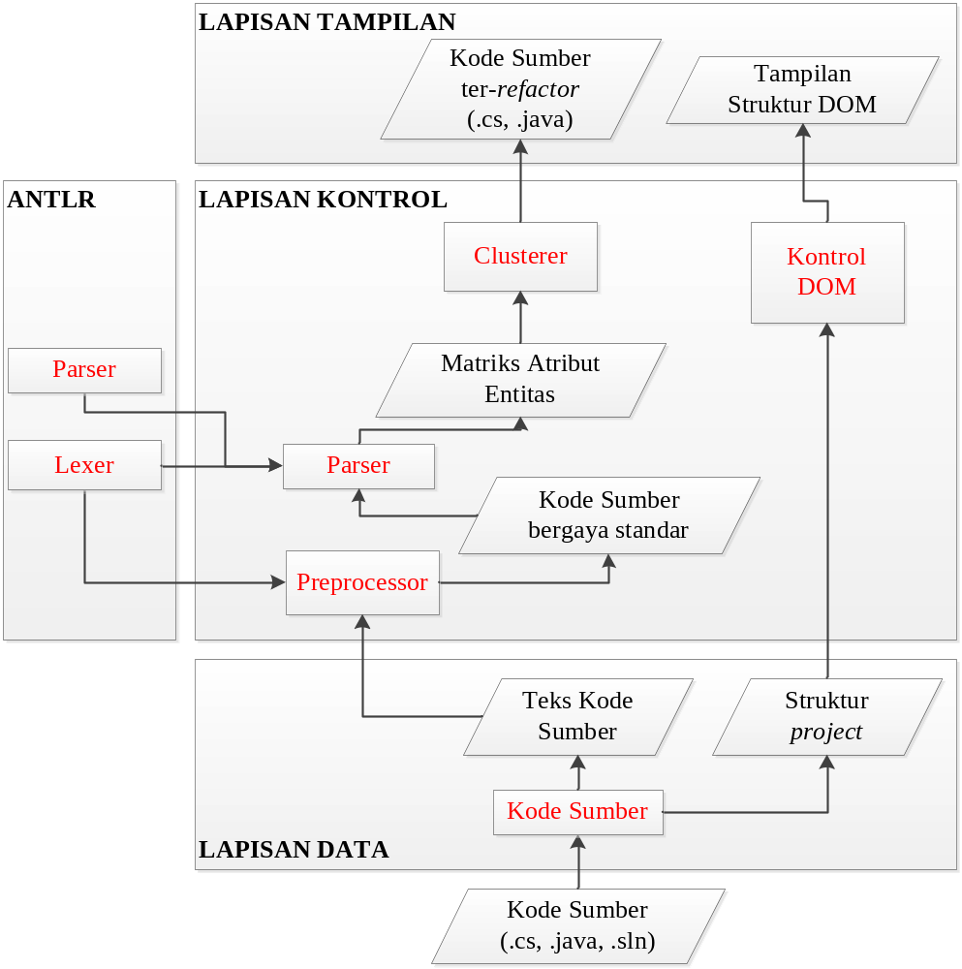

Gambar 1. Arsitektur Sistem

Tahap preprocessor, merupakan tahap dimana baris-baris kode dinormalisasikan dengan pemberian spasi maupun tanda jarak satu baris setelah nama variabel, syntax, tanda koma(,), dan tanda titik koma(;). Seperti contoh pada Kode 1.

void sum_and_prod(int n,int[] arr,int sum,int prod,float avg) {
1 sum = 0;prod = 0;
2 for(int i=1;i<n;i ++)
{
3 sum=sum+arr[i];prod=prod*arr [i];
}
4 avg=sum / n ;
}
Kode 1. Bagian kode sebelum preprocessing

Dari Kode 1 dapat dilihat bahwa susunan kode terlihat tidak rapi dan terdapat dua statement yang tergabung dalam satu baris didalam syntax looping(for). Pembenaran yang dilakukan pada tahap preprocessor dapat dilihat pada Kode 2.

void sum_and_prod(int n, int[] arr, int sum, int prod, float avg) {
sum = 0;
prod = 0;
for( int i = 1 ; i < n ; i ++ )
{
sum = sum + arr [ i ] ;
prod = prod * arr [ i ] ;
}
avg = sum / n ;
}
Kode 2. Bagian kode setelah preprocessing

Tahap kedua yaitu parser, disini berfungsi untuk membaca baris-baris kode kemudian menterjemahkan bagian-bagian kode berdasarkan token agar bisa membedakan penamaan antara syntax fungsi, variabel, method, parameter, dan lain-lain. Parser yang dipakai berasal dari perangkat lunak open source bernama ANTLR. ANTLR berfungsi sebagai library untuk pengolahan kode pada tahap ini. Hasil dari tahap kedua yaitu terbentuknya matriks atribut entitas. Tahap ketiga yaitu clusterer bertugas untuk menerjemahkan matriks atribut entitas yang kemudian dari terjemahan ini akan dikelompokkan masing-masing baris kode dengan blok berapa dia harus menjadi satu fungsi/method. Setelah setiap baris kode mempunyai bagian bloknya masing-masing, kemudian akan ditampilkan kepada pengguna untuk kemudian dijadikan saran untuk refactoring.

- Diagram usecase dan penjelasan fitur
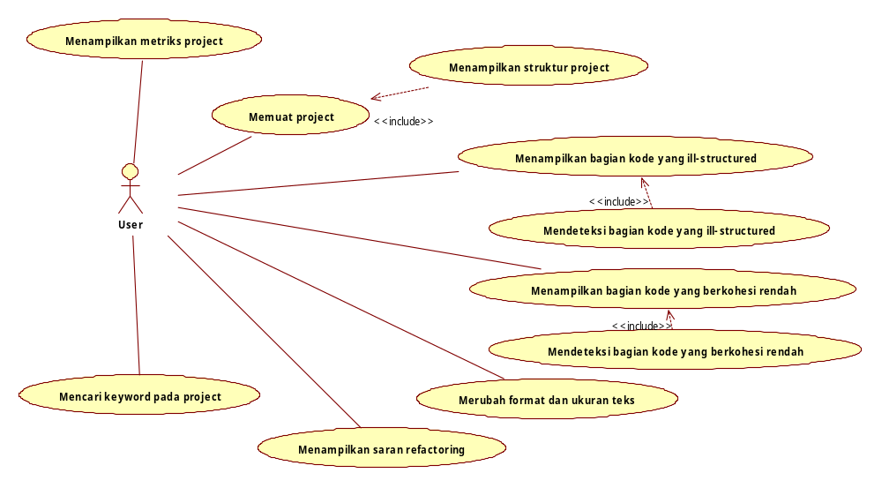
Diagram usecase dari aplikasi yang dibangun tertera pada Gambar 3.

Gambar 3. Diagram Usecase
Penjelasan mengenai fitur yang ada pada aplikasi ini adalah sebagai berikut:
- Memuat project
Memuat lalu membaca source file dari suatu project atau hanya satu file source code dengan bahasa C# dan Java menjadi project yang akan direfactoring oleh user.
- Menampilkan struktur project yang telah dimuat
Setelah memuat file atau project C# maka ditampilkan semacam struktur DOM dari project tersebut yang berbentuk seperti struktur folder yang ada pada windows explorer. DOM ini menampilkan setiap project atau file-file yang menyusun keseluruhan project yang sedang dimuat.
- Mendeteksi dan menampilkan bagian kode yang ill-structured atau berkohesi rendah
Merupakan fitur utama dari aplikasi ini yang bertugas untuk mencari dan menemukan bagian atau baris kode yang memiliki nilai keterikatan atau hubungan yang rendah maupun yang mempunyai struktur kode yang masih belum sempurna dan masih mempunyai harapan untuk merubah struktur menjadi sempurna.

- Menampilkan saran refactoring
Setelah menemukan bagian kode yang ill-structured atau berkohesi rendah, maka sistem akan menyarankan perubahan yang perlu dilakukan oleh perancang perangkat lunak. Saran ini berupa pembagian blok-blok bernomor pada bagian kode yang bermasalah. Kemudian perancang perangkat lunak perlu mengikuti dengan cara extract method.
- Menampilkan metriks project
Metriks project terdiri dari informasi-informasi statistik dari project yang sedang dimuat atau yang sedang aktif. Informasi yang akan ditampilkan diantaranya ialah baris kode masing-masing file dan total baris seluruhnya, jumlah file, statements, parameter, loops, variabel, dan lain-lain.
- Merubah format font dan ukuran teks
Merubah format gaya dan ukuran besar kecilnya teks yang disini berupa baris kode dari project yang sedang dimuat atau yang sedang aktif.
- Mencari keyword pada project
Mencari suatu kata atau frasa yang diinputkan user dalam suatu project yang sedang dimuat atau yang sedang aktif.

JADWAL KEGIATAN
Tahapan | Bulan (Tahun 2013)
Tahapan | Maret |  |  |  | April |  |  |  | Mei |  |  |  | Juni
Analisa kebutuhan dan studi literatur
Perancangan sistem
Implementasi
Uji coba dan evaluasi
Penyusunan buku

DAFTAR PUSTAKA
x
[1] | Mens Tom, Demeyer Serge, Software Evolution, 2008th ed. Berlin: Springer-Verlag Berlin Heidelberg, 2007.
[2] | A. Abdulaziz, A. Mohammad, dan M. Sabri, "Software Refactoring at the Function Level using New Adaptive K-Nearest Neighbor Algorithm," Advances In Engineering Software, no. 41, pp. 1160-1178, Agustus 2010.
[3] | Microsoft. (2012, September).Net Framework. [Online]. HYPERLINK "http://www.microsoft.com/net" http://www.microsoft.com/net
[4] | Alshayeb Mohammad, "Empirical Investigation of Refactoring Effect on Software Quality," Information and Software Technology, no. 51, pp. 1319-1326, April 2009.
[5] | M. Fowler, K. Beck, J. Brant, W. Opdyke, dan D. Roberts, Refactoring: Improving the Design of Existing Code.: Addison Wesley, 1999.
[6] | T. Mens dan T. Tourwe, "A Survey of Software Refactoring," IEEE Transactions on Software Engineering, pp. 126-139, 2004.
[7] | Parr Terence. (2013, Maret) ANTLR. [Online]. HYPERLINK "http://www.antlr.org/about.html" http://www.antlr.org/about.html
[8] | Mark Runco dan Steven Pritzker, Encyclopedia of Creativity, 1st ed.: Academic Press, 1999.
[9] | W. P. Stevens, G. J. Myers, dan Larry L. Constantine, "Structured design," IBM Systems Journal, vol. XIII, no. 2, pp. 115-139, 1974.

